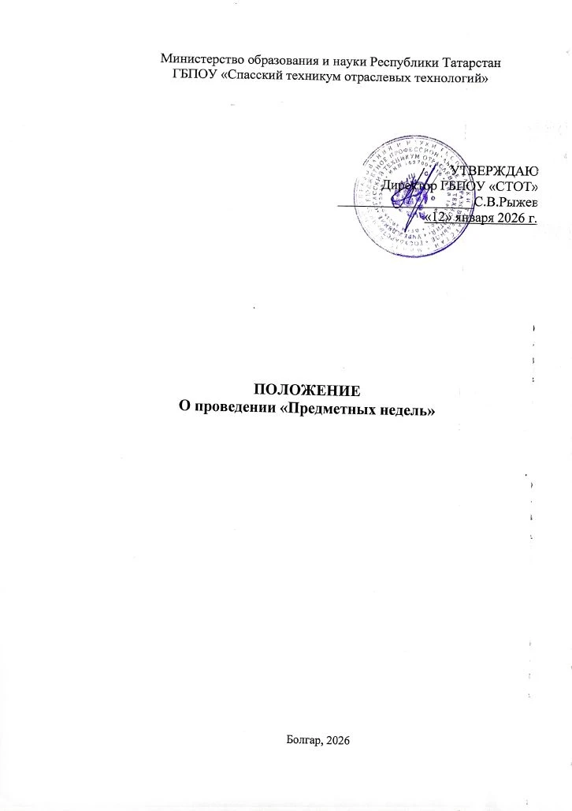
- Общие положения

  - Настоящее Положение определяет порядок организации и проведения предметных недель в ГБПОУ «Спасский техникум отраслевых технологий». Предметная неделя — форма методической, учебной и внеучебной работы, направленная на повышение качества образования и развитие творческого потенциала обучающихся.
  - Проведение Предметных недель планируется методическим советом, объявляется учебной частью и издается приказ по техникуму.
  - Подготовка Предметных недель и проведение конкурсных мероприятий осуществляется учебной частью техникума.

- Цели и задачи проведения «Предметных недель»

2.1. Цель проведения — повышение мотивации обучающихся к освоению профессиональных компетенций, развитие творческого и интеллектуального потенциала студентов.
2.2. Основные задачи:
- демонстрация практических навыков по специальностям
- укрепление межпредметных связей
- популяризация рабочих и технических профессий
- выявление талантливых студентов
- повышение профессионального мастерства преподавателей

- Проведение «Предметных недель»

3.1. Предметные недели проводятся согласно утвержденному графику (Приложение 1)
3.2. Ответственные за проведение:
- заместитель директора по учебной работе
- методист
- председатели предметно-цикловых комиссий (ПЦК)
3.3. Порядок подготовки:
- разработка плана мероприятий не позднее чем за 14 дней до начала недели
- утверждение плана у методиста
- подготовка материально-технической базы
- информирование участников

4. Участники
- 4.1. В предметных неделях принимают участие:
- преподаватели техникума
- обучающиеся всех курсов
- мастера производственного обучения
- приглашённые специалисты
5. Содержание и формы работы
- 5.1. Основные направления деятельности:
- проведение открытых уроков и мастер-классов
- организация конкурсов и олимпиад
- проведение научно-практических конференций
- организация выставок творческих работ
- проведение профессиональных проб
- 5.2. Формы проведения мероприятий:
- олимпиады
- конкурсы профессионального мастерства
- деловые игры
- круглые столы
- мастер-классы
- викторины
6. Подведение итогов
- 6.1. По итогам каждой предметной недели:
- проводится анализ результатов
- оформляется фотоотчет
- готовится сборник лучших работ
- проводится церемония награждения
6.2. Документация:
- план проведения предметной недели
- отчеты преподавателей
- протоколы мероприятий
- аналитическая справка
7. Заключительные положения
- 7.1. Изменения и дополнения к настоящему Положению вносятся решением педагогического совета и утверждаются директором техникума.
- 7.2. Контроль за исполнением настоящего Положения осуществляет заместитель директора по учебной работе.
8. Приложения
8.1. График проведения предметных недель

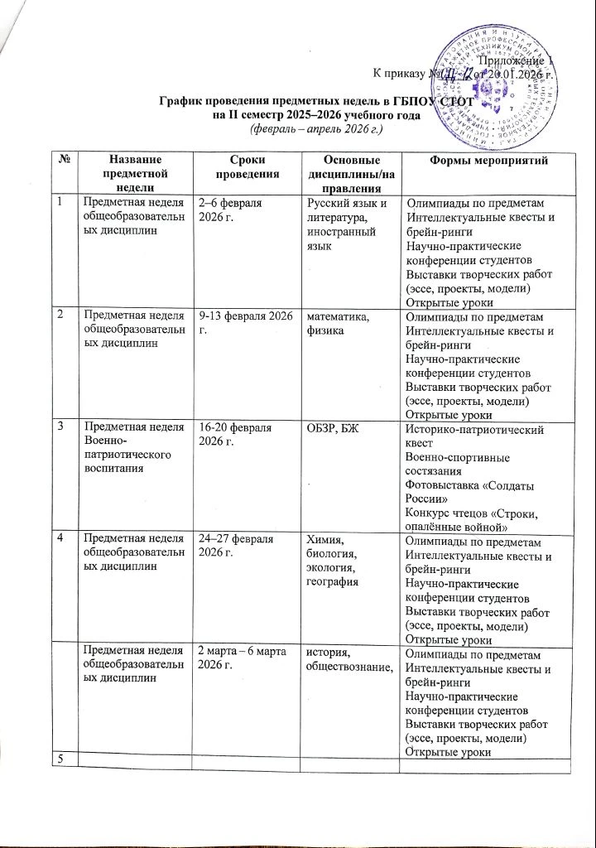
 | Предметная неделя общеобразовательных дисциплин | 2 марта – 6 марта 2026 г. | история, обществознание, | Олимпиады по предметам  Интеллектуальные квесты и брейн-ринги  Научно-практические конференции студентов  Выставки творческих работ (эссе, проекты, модели)  Открытые уроки
6 | Предметная неделя общепрофессиональных дисциплин | 10–13 марта 2026 г. | Экономика, право, основы менеджмента, информатика, безопасность жизнедеятельности | Деловые игры («Стартап», «Управленческий кейс»)  Круглые столы по актуальным проблемам отрасли  Конкурсы презентаций и бизнес-планов  Мастер-классы от приглашённых экспертов  Тестирование по профессиональной грамотности
7 | Предметная неделя  Физической культуры | 16 марта – 19 марта 2026 г. | Физическая культура | Спортивно‑игровые активности  Тестирование физической подготовленности  Интеллектуально‑спортивные конкурсы
8 | Предметная неделя психологии | 23-27 марта 2026 г. | Психология, деловая культура | сихологический тренинг «Эмоциональный интеллект: узнай и управляй»;  квест «Путь к себе: осознанность и саморефлексия»;  мастер‑класс «Техники снятия стресса и профилактики выгорания»;  интерактивная лекция «Психология общения: как слушать и быть услышанным»;  акция «Коробка добрых слов» (обмен позитивными посланиями);  круглый стол «Психологическая безопасность в цифровом мире»;  викторина «Мифы и реальность психологии»;  групповое занятие «Конфликт: как выйти победителем без проигрыша».
9 | Предметная неделя родного языка | 30 марта – 3 апреля 2026 г. | Родной русский, родной татарский язык | Олимпиада по русскому языку (задания по орфографии, пунктуации, лексике, этимологии).  Лингвистический квест «Тайны языка»  Конкурс «Лучший корректор» (поиск и исправление ошибок в текстах)
10 | Предметная неделя профессионального мастерства по специальности «Туризм и гостеприимство» | 6 – 10 апреля 2026 г. | Организация обслуживания в гостиницах, туроператорская деятельность, экскурсионное дело | Конкурс профмастерства «Лучший гид»  Симуляция работы ресепшен (ролевые игры)  Разработка туристических маршрутов и презентаций  Мастер-класс по этикету и сервису  Кейс-чемпионат по решению конфликтных ситуаций в отеле
11 | Предметная неделя профессионального мастерства по специальности «Поварское и кондитерское дело» | 13 -17 апреля 2026 года | Кулинария, кондитерское искусство, организация банкетного обслуживания | Кулинарный баттл «Фирменное блюдо»  Конкурс десертов с дегустацией  Мастер-классы от шеф-поваров ресторанов  Олимпиада  Выставка авторских меню и кондитерских композиций
12 | Предметная неделя профессионального мастерства по специальности «Техническое обслуживание и ремонт автотранспорта» | 20-24 апреля | Диагностика ДВС, электрооборудование, кузовные работы | Квест «Найди неисправность» (диагностика на тренажёрах)  Презентация инновационных технологий в авторемонте  Встреча с представителями автосервисов и СТО
Общие мероприятия для всех недель:
- Открытие недель: торжественная линейка, презентация плана.
- Информационное сопровождение: стенды, соцсети техникума.
- Подведение итогов: церемония награждения, фотовыставка, сборник лучших работ.
- Рефлексия: анкетирование студентов и преподавателей для улучшения формата.
Ответственные:
- Координацию осуществляет методический совет техникума.
- За каждую неделю отвечает предметно цикловая комиссия (ПЦК) по направлению.

